# BỘ Y TẾ

ĐẠI HỌC Y DƯỢC TP.HCM

ĐỀ THI TỐT NGHIỆP BÁC SĨ Y KHOA NĂM 2021 HỆ: CHÍNH QUI 4 NĂM - LẦN 1

MÔN THI: TỔNG HỢP HỆ NGOẠI, NGÀY THI 18/08/2021 THỜI GIAN: 130 PHÚT (120 CÂU)

1. Bệnh nhân nữ, 30 tuổi, đang mang thai 30 tuần. Bệnh 24 giờ, đau âm ỉ vùng hông phải, kèm cảm giác chán ăn, buồn nôn, sốt nhẹ, tiêu, tiểu bình thường. Khám bệnh tỉnh, nhiệt độ 38,5 độ C, mạch 86 lần/phút, huyết áp 110/70 mmHg, thở 20 lần/phút, môi khô, lưỡi dơ. Tử cung cao trên rốn. Bụng mềm, ấn đau vùng hông phải. Hai cận lâm sàng đầu tiên giúp chẩn đoán bệnh là gì ?

# Công thức máu và siêu âm bụng

* 1. Công thức máu và X-quang bụng không chuẩn bị
  2. Siêu âm bụng và X-quang bụng không chuẩn bị
  3. Công thức máu và CT bụng chậu có cản quang

1. Bệnh nhân nữ, 28 tuổi, đang mang thai 12 tuần. đến khám vì đau âm ỉ vùng hông phải giờ thứ 8, kèm cảm giác chán ăn, buồn nôn, sốt nhẹ, tiêu, tiểu bình thường. Khám bệnh tỉnh, không sốt, mạch 80 lần/phút, huyết áp 110/70 mmHg, thở 20 lần/phút, môi khô, lưỡi dơ. Bụng mềm, ấn đau vùng hông phải. Công thức máu: Bạch cầu 16 K/ul, Neutrophil 88%, siêu âm bụng: 01 thai sống trong tử cung, không ghi nhận hình ảnh ruột thừa. Cận lâm sàng cần thực hiện tiếp theo để chẩn đoán là gì ?
   1. Tổng phân tích nước tiểu

# MRI bụng chậu có cản từ

* 1. CT bụng chậu cản quang
  2. Siêu âm qua ngả âm đạo

1. Bệnh nhân nam, 50 tuổi, đau thượng vị lan khắp bụng 2 ngày. Tiền căn uống rượu nhiều. Khám: bệnh lừ đừ; mạch 110 lần/phút; huyết áp 90/60mmHg; nhịp thở 22 lần/phút; nhiệt độ 38 độ C; tiểu ít; bụng gồng cứng khắp bụng. Bệnh nhân được hồi sức ban đầu. Cần làm gì để chẩn đoán xác định ?

# Chụp X quang bụng đứng không sửa soạn

* 1. Siêu âm bụng
  2. Chụp CT bụng chậu có cản quang
  3. Chụp X quang dạ dày có cản quang tan trong nước

1. Loại vi khuẩn THƯỜNG GẶP NHẤT trong viêm phúc mạc thứ phát là gì?

# Escherichia coli

* 1. Enterococcus
  2. Bacteroides fragilis
  3. Clostridium

1. Bệnh nhân nữ, 63 tuổi, nhập viện vì nôn ói nhiều, nôn ói sau ăn vài giờ, suy kiệt, triệu chứng kéo dài khoảng 3 tháng, đi tiêu bình thường. Khám sờ được khối u vùng trên rốn lệch trái, di động ít. Cận lâm sàng để chẩn đoán xác định là gì?

# Nội soi dạ dày

* 1. Nội soi đại tràng
  2. Siêu âm bụng
  3. CT scan bụng chậu cản quang

1. Bệnh nhân nam 56 tuổi, nằm viện vì nôn ói và đau thượng vị nhiều ngày. Khám tình trạng tỉnh, sinh hiệu ổn. Cao 167cm, nặng 48kg. Bụng mềm lõm, dấu Bouveret (+). Kết quả xét nghiệm: Ure máu 5.3mmol/l (1.7-8.3), Creatinin máu 58 mmol/l (44-106), Na+ 126mmol/l (135-150), K+ 4 mmol/l (3.5-5.5) , Cl- 92 mmol/l (98-106), Ca++ 1.12 (1.1-1.4). Bạch cầu 4.3 K/uL, Hồng cầu 4.7M/uL, Tiểu cầu 247 K/uL. Xử trí phù hợp là gì ?
   1. Truyền Glucose 10%
   2. Truyền Kali Chlorua 5%

# Truyền Natri chlorua 0.9%

* 1. Truyền Aminoplasmal 10%

1. Trường hợp nào sau đây nghĩ đến tắc ruột cơ học nhiều nhất ?
   1. Chướng bụng vào hậu phẫu giờ thứ 28 sau mổ viêm phúc mạc toàn thể ruột thừa

# Chướng bụng trên bệnh nhân có sẹo mổ cũ vùng bụng

* 1. Chướng bụng do 4 ngày nay chưa đi tiêu, vẫn còn trung tiện được
  2. Chướng bụng dần ở bệnh nhân có xơ gan trước đó, hiện tại rối loạn nước điện giải nặng

1. Bệnh nhân nữ, 64 tuổi, cách nhập viện 1 ngày đau quặn bụng, kèm buồn nôn, không nôn, chưa đi tiêu 2 ngày nay, không xì hơi được từ lúc đau bụng. Tiền căn: Mổ viêm ruột thừa, đường mổ mở Mc Burney cách 5 năm. Khám ghi nhận: mạch 88 lần/phút; huyết áp 110/70 mmHg; nhiệt độ 37 độ C; nhịp thở 18lần/phút. Bụng chướng; ấn đau bụng bên phải. Khám hậu môn- trực tràng: không sờ thấy u, niêm mạc trơn láng, rút găng không máu. Thái độ KHÔNG phù hợp là gì ?
   1. Đặt tube Levin

# Bơm fleet enema hậu môn

* 1. X-Quang bụng đứng không sửa soạn
  2. Siêu âm bụng

1. Bệnh nhân nam 37 tuổi, vào viện sau tai nạn giao thông 6 giờ, bệnh nhân đi xe máy tự té không rõ cơ chế. Tình trạng lúc nhập viện: lơ mơ, bụng chướng, ấn đau khắp bụng. Huyết áp 80/60 mmHg, mạch 110 lần/phút, da niêm nhạt. Tiến hành hồi sức, truyền máu và truyền dịch thấy huyết áp lên 100/70mmHg, mạch 90 lần/phút.

Cận lâm sàng có giá trị chẩn đoán là gì ?

* 1. Siêu âm bụng có trọng điểm (FAST)
  2. X-quang bụng đứng không sửa soạn

# CT bụng có cản quang

* 1. Chọc dò dịch ổ bụng

1. Bệnh nhân nữ, 30 tuổi, bị cây đè vào bụng cách nhập viện 2 giờ. Tình trạng lúc nhập viện, bệnh nhân tỉnh, tiếp xúc chậm, da niêm nhạt, bụng chướng, ấn đau khắp bụng. Huyết áp 70/50 mmHg, mạch 120 lần/phút. Siêu âm bụng tại giường ghi nhận dịch bụng lượng nhiều, khối echo hỗn hợp cực dưới lách, không thấy tổn thương gan. Thái độ xử trí phù hợp nhất là gì ?
   1. Can thiệp nội mạch thuyên tắc động mạch lách

# Mổ cấp cứu thám sát

* 1. CT bụng có cản quang
  2. Nội soi ổ bụng

1. Bệnh nhân nam 31 tuổi, cách nhập viện 6 giờ bị đâm vào vùng lưng trái bằng dao không rõ loại. Sau khi bị đâm, bệnh nhân tỉnh táo, sinh hiệu ổn, niêm hồng, không khó thở, chảy máu vết thương ít. Khám thấy vết thương vị trí khoảng liên sườn 7-8 đường nách sau dài 1,5 cm, cạnh sắc, rỉ ít máu, không phát hiện gãy xương sườn, phế âm giảm 1/2 dưới phổi trái; bụng mềm không đau. X quang ngực thẳng: tràn dịch màng phổi trái lượng trung bình, X quang bụng không sửa soạn: không thấy hơi tự do ổ bụng. Để chẩn đoán, cần làm cận lâm sàng tiếp theo là gì ?

# CT ngực bụng có cản quang

* 1. Siêu âm bụng
  2. Nội soi ổ bụng chẩn đoán
  3. X quang thực quản dạ dày cản quang uống

1. Bệnh nhân nữ 25 tuổi đi xe máy tự té, bị móc gá treo đồ chọc vào vùng dưới sườn trái, được đưa vào viện sơ cứu ngay. Khám thấy bệnh nhân tỉnh táo, mạch: 92 lần/phút, huyết áp 110/80 mmHg, thở êm; phần bụng vùng hạ sườn trái có vết thương rách da, trầy xước kích thước 2x3 cm, giữa vết thương có một lỗ # 0,5 cm bờ nham nhở rỉ ít máu, khó thám sát độ sâu. Bụng mềm, đau âm ỉ vùng hạ sườn trái, không dấu đề kháng ở bụng. X quang bụng đứng không sửa soạn chưa ghi nhận bất thường, siêu âm bụng không thấy dịch tự do ổ bụng. Quyết định hợp lý tiếp theo là gì ?
   1. Khâu vết thương, cho xuất viện

# Chụp CT bụng có cản quang

* 1. Chọc rửa ổ bụng
  2. Thám sát vết thương tại phòng mổ

1. Phương tiện hình ảnh học có giá trị sử dụng để chẩn đoán sỏi đường mật trong gan tái phát nhiều lần là gì?
   1. ERCP
   2. CT bụng cản quang
   3. Siêu âm bụng

# MRCP

1. Bệnh nhân nữ 86 tuổi, nhập viện vì đau dưới sườn phải 3 ngày, kèm vàng da, tiểu vàng sậm, sốt lạnh run, không ói, tiêu bình thường. Tiền căn chưa ghi nhận bất thường. Khám: bệnh nhân đừ; mạch 110 lần/phút, huyết áp 80/55 mmHg, nhiệt độ 38,8 độ C, thở 22 lần/phút, SpO2 97%, tiểu 400 mL/ngày, củng mạc mắt vàng, bụng mềm ấn đau dưới sườn phải, không đề kháng, không sờ thấy túi mật. Kết quả cận lâm sàng: Bạch cầu: 12,3 K/uL, Bilirubin toàn phần 7,9 mg/dL, Bilirubin trực tiếp 5,8 mg/dL, INR: 1.2, tiểu cầu 90 K/uL. CT scan bụng: túi mật căng 74 x 120mm, vách 3 mm, lòng không sỏi cản quang; dãn đường mật trong và ngoài gan, ống mật chủ đường kính 14mm, đoạn cuối thuôn dần, không thấy sỏi cản quang trong lòng ống mật chủ; các cơ quan khác chưa ghi nhận bất thường. Chẩn đoán phù hợp theo Tokyo guideline 2018 là gì ?
   1. Viêm đường mật cấp, chưa phân độ được
   2. Viêm đường mật cấp độ I
   3. Viêm đường mật cấp độ II

# Viêm đường mật cấp độ III

1. Bệnh nhân nữ, 70 tuổi, đau bụng vùng dưới sườn phải 3 ngày nay, đau không lan, kèm theo sốt 39 độ C. Khám bệnh nhân đau nhiều vùng dưới sườn phải có kèm phản ứng thành bụng. Cận lâm sàng để chẩn đoán xác định là gì?
   1. Tổng phân tích tế bào máu
   2. CT bụng

# Siêu âm bụng

* 1. X quang bụng đứng không sửa soạn

1. Bệnh nhân nữ, 42 tuổi, đau bụng 1 ngày, không sốt. Khám ấn đau hạ sườn phải, không đề kháng. Tiền căn sỏi túi mật 3 năm. Xét nghiệm: Bạch cầu 12 K/uL. Siêu âm túi mật 45x 80mm, sỏi vùng cổ túi mật. Điều trị phù hợp cho bệnh nhân này là gì?
   1. Điều trị nội khoa
   2. Mổ mở cắt túi mật

# Mổ nội soi cắt túi mật

* 1. Dẫn lưu túi mật xuyên gan qua da

1. Bệnh nhân nam 60 tuổi nhập viện vì khối phồng vùng bẹn phải nhiều tháng xuất hiện rõ khi đi lại, nằm biến mất. Cách 12 giờ trước nhập viện, khối phồng không đẩy xẹp được kèm đau nhiều. Khám: khối vùng bẹn phải kích thước 4x4cm, chắc, ấn đau nhiều. Yếu tố ảnh hưởng đến quyết định chọn phương pháp mổ là gì?
   1. Kinh nghiệm của phẫu thuật viên

# Hoại tử ruột

* 1. Thoát vị bẹn trực tiếp hay gián tiếp
  2. Bệnh kèm theo

1. Bệnh nhân nam 45 tuổi nhập viện vì khối phồng vùng bẹn phải hơn 1 năm, nằm biến mất. Ngày nhập viện khối phồng không đẩy xẹp được, bệnh nhân đau nhiều. Khám thấy khối vùng bẹn phải xuống đến bìu, kích thước 7x10 cm, ấn đau nhiều. Cận lâm sàng để chẩn đoán xác định là gì ?

# Siêu âm bụng

* 1. CT bụng không cản quang
  2. MRI bụng chậu
  3. Nội soi ổ bụng

1. Bệnh nhân nam, 50 tuổi, đi khám bệnh vì đi cầu ra máu đỏ tươi, trước đây thường có máu dính giấy vệ sinh. Tiền căn: Phì đại tiền liệt tuyến. Khám hậu môn trực tràng thấy có 3 búi trĩ nội sa ra ngoài hậu môn khi rặn, phải dùng tay đẩy vào. Lý giải tại sao trong bệnh trĩ lại đi cầu ra máu đỏ tươi trong khi định nghĩa của bệnh trĩ là do giãn quá mức các đám rối tĩnh mạch trĩ ?
   1. Thuyết cơ học

# Thuyết huyết động học

* 1. Thuyết khe tuyến
  2. Mất chức năng lớp đệm hậu môn

1. Bệnh nhân nam 28 tuổi đau hậu môn 2 ngày. Khám hậu môn có khối cứng phủ bởi da, tím, đau, nằm sát rìa hậu môn vị trí 6 giờ. Thăm trực tràng bình thường. Chẩn đoán phù hợp là gì ?
   1. Trĩ nội sa

# Trĩ ngoại thuyên tắc

* 1. Polyp hậu môn
  2. U bã

1. Bệnh nhân nam 19 tuổi có chảy dịch cạnh hậu môn, khám thấy lỗ rò ngoài vị trí 3 giờ cách rìa 2cm. Chụp X quang lỗ rò có hình ảnh sau

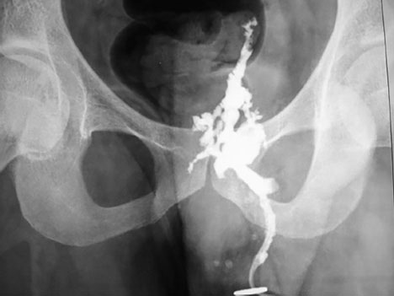

Chẩn đoán phù hợp nhất là gì ?

* 1. Rò hậu môn xuyên cơ thắt
  2. Rò hậu môn trực tràng
  3. Rò hậu môn gian cơ thắt

# Rò hậu môn phức tạp

1. Phương pháp điều trị phù hợp nhất cho phân loại rò hậu môn theo hình dưới đây là gì ?

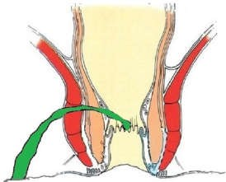

* 1. Mở đường rò
  2. Rạch thoát lưu

# Cắt mô xơ và cột thun

* 1. Cắt trọn đường rò

1. GIST ở dạ dày là gì ?
   1. Ung thư biểu mô tuyến dạ dày
   2. Ung thư biểu mô gai dạ dày

# U giáp biên mô đệm dạ dày

* 1. U lành tính cơ trơn dạ dày

1. Bệnh nhân nam 87 tuổi, nhập viện vì đau thượng vị, ăn không được kèm nôn ói. Khám sinh hiệu ổn, thể trạng gầy (BMI 15). Nội soi tiêu hóa trên thấy dạ dày còn ứ đọng dịch thức ăn + hẹp lòng, thâm nhiễm cứng nghi u. Kết quả giải phẫu bệnh là nghịch sản tuyến nặng. Đánh giá ASA III. Hình ảnh Xquang như sau:

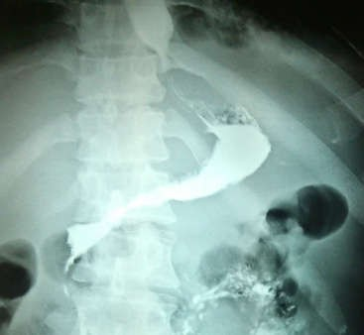 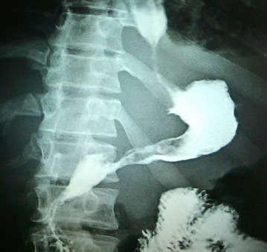

Phương pháp phẫu thuật dự kiến phù hợp nhất là gì ?

* 1. Cắt toàn bộ dạ dày
  2. Cắt bán phần dưới dạ dày
  3. Nối vị tràng

# Mở hỗng tràng nuôi ăn

1. Bệnh nhân nam 52 tuổi, đi cầu ra máu đỏ bầm, không đau bụng, không sốt, sụt cân 3kg/tháng, ăn uống giảm ngon miệng. Siêu âm bụng có kết quả "Dày thành đại tràng chậu hông". Lâm sàng: Bệnh nhân tỉnh táo, da niêm hồng; Bụng phẳng, ấn không điểm đau khu trú; Thăm trực tràng không ghi nhận bất thường. Cận lâm sàng được chỉ định tiếp theo là gì ?
   1. CT bụng chậu có cản quang
   2. X quang đại tràng cản quang
   3. MRI bụng chậu có chất tương phản

# Nội soi đại tràng

1. Bệnh nhân nam 68 tuổi, được chẩn đoán xác định ung thư chỗ nối đại tràng chậu hông với trực tràng, đánh giá T4N1M0. Phương pháp phẫu thuật phù hợp được chỉ định cho bệnh nhân này là gì

?

* 1. Phẫu thuật cắt đại tràng chậu hông

# Phẫu thuật cắt trước

* 1. Phẫu thuật cắt trước thấp
  2. Phẫu thuật cắt đại tràng trái

1. Xét nghiệm nào sau đây dùng đề theo dõi sau phẫu thuật điều trị ung thư tế bào gan ?
   1. CEA

# AFP

* 1. PIVKA
  2. CA 72-4

1. Bệnh nhân nam, 67 tuổi, tiền căn nhiễm siêu vi viêm gan C 20 năm, đang điều trị thuốc kháng siêu vi. Hiện không có triệu chứng lâm sàng. Đi tái khám định kỳ siêu âm bụng phát hiện vài nốt phản âm kém, kích thước nốt to nhất # 1,5 cm. Hình ảnh trên CT dynamic bụng không thấy bắt thuốc và không thấy thải thuốc. Bệnh nhân được sinh thiết nốt này với kết quả giải phẫu bệnh là nốt xơ gan. Điểm Child-Pugh A; AFP 5 UI/l.

Bệnh nhân này thuộc nhóm nguy cơ ung thư tế bào gan nào sau đây ?

# Nguy cơ rất cao

* 1. Nguy cơ cao
  2. Nguy cơ trung bình
  3. Nguy cơ thấp

1. Kết quả MRI đánh giá ung thư trực tràng của bệnh nhân mô tả: u trực tràng giữa cách rìa hậu môn 8cm, khoảng cách giữa bờ u với mạc treo trực tràng đo được là 0,5mm, hạch cách bờ mạc treo 5mm. Đánh giá bờ diện cắt chu vi (CRM) phù hợp là gì ?

# CRM (+) theo bờ của u

* 1. CRM (-) theo bờ của u
  2. CRM (+) theo bờ của hạch
  3. CRM (-) theo bờ của hạch

1. Bệnh nhân nam 50 tuổi, nhập viện vì bụng chướng kèm đau quặn bụng từng cơn, chưa đi tiêu 5 ngày nay, hôm qua đến nay không trung tiện được. Khám bụng chướng đều khắp bụng, không ghi nhận quai ruột nổi hay dấu rắn bò, bụng mềm đau nhẹ khắp bụng. Thăm hậu môn không sờ thấy u, có máu đỏ bầm theo găng, ít phân cục nhỏ trong lòng trực tràng. Cận lâm sàng có giá trị chẩn đoán tốt nhất trong trường hợp này là gì ?
   1. Siêu âm bụng

# CT bụng chậu cản quang

* 1. Nội soi trực tràng
  2. Chụp đại tràng cản quang

1. Đặc điểm KHÔNG thường gặp của bệnh cảnh vàng da tắc mật do u bóng Vater là gì ?
   1. Đi tiêu phân bạc màu
   2. Sụt cân chán ăn
   3. Ngứa khắp người

# Túi mật xẹp

1. Bệnh nhân nam, 65 tuổi, thấy da vàng tăng dần 1 tháng nay, tiểu vàng sậm, không đau bụng, không nôn ói, đi tiêu phân bạc màu.Tiền căn: đái tháo đường 15 năm đang điều trị thuốc uống, tăng huyết áp 10 năm. Có một lần ERCP lấy sỏi ống mật chủ cách 10 năm. Khám: Bệnh nhân tỉnh, thể trạng ốm. Da niêm vàng. Bụng mềm, không sờ thấy u. Bệnh nhân này có yếu tố nguy cơ của ung thư tụy là gì ?

# Đái tháo đường

* 1. Tăng huyết áp
  2. Đã từng ERCP lấy sỏi
  3. Tuổi

1. Bệnh nhân nữ 50 tuổi, tiền sử viêm gan siêu vi B đã 5 năm. Xơ gan phát hiện cách 2 năm. Bệnh nhân được nội soi thắt tĩnh mạch thực quản dãn độ 3 cách nay 1 tháng. Lần này nhập viện vì nôn ra máu đỏ tươi 2 lần, mỗi lần khoảng 50ml. Nội soi mô tả: tĩnh mạch thực quản không dãn, tĩnh mạch phình vị dãn kiểu IGV1, hang vị viêm sung huyết, sẹo loét hành tá tràng. Vị trí chảy máu phù hợp là gì ?
   1. Thực quản
   2. Tâm vị

# Phình vị

* 1. Hành tá tràng

1. Nhóm thuốc được chỉ định phổ biến trong điều trị nội khoa bảo tồn xuất huyết tiêu hoá do loét tá tràng là gì ?
   1. Adrenaline
   2. Sandostatin

# Esomeprazole

* 1. Ranitidin

1. Bệnh nhân nam, 20 tuổi, hậu phẫu ngày 4 cắt ruột thừa nội soi do viêm ruột thừa cấp. Bệnh nhân thấy đau nhiều vết mổ trocar vùng rốn. Khám: vết mổ rốn sưng đỏ, ấn đau, có dịch mủ chảy ra, khi cắt chỉ vết mổ này thấy mủ chảy từ cân cơ. Chẩn đoán phù hợp nhất là gì ?
   1. Nhiễm trùng vết mổ độ 1
   2. Nhiễm trùng vết mổ độ 2

# Nhiễm trùng vết mổ độ 3

* 1. Nhiễm trùng vết mổ độ 4

1. Theo phân loại xử lý các dụng cụ chăm sóc y tế và phương pháp khử khuẩn của Spaudling, ống nội soi mềm đường tiêu hóa cần đạt mức độ diệt khuẩn phù hợp là gì ?
   1. Tiệt khuẩn

# Khử khuẩn mức độ cao

* 1. Khử khuẩn mức độ trung bình
  2. Khử khuẩn mức độ thấp

1. Bệnh nhân nam 64 tuổi, có tăng huyết áp và tiểu đường; nằm viện vì đau thượng vị, nội soi dạ dày phát hiện loét góc bờ cong nhỏ nghi ung thư. Giải phẫu bệnh là carcinoma tuyến biệt hóa cao. Xét nghiệm có Bạch cầu 6,7 K/uL, Hồng cầu 4,0 M/uL, Tiểu cầu 210 K/uL, HbsAg (+), AST 101 U/L, ALT 67 U/L. Bệnh nhân được chuẩn bị phẫu thuật chương trình. Phân loại phẫu thuật phù hợp là gì ?
   1. Phẫu thuật sạch

# Phẫu thuật sạch nhiễm

* 1. Phẫu thuật nhiễm
  2. Phẫu thuật bẩn

1. Báo cáo kết quả tình hình đề kháng kháng sinh tại Bệnh viện năm 2020 như bảng sau :

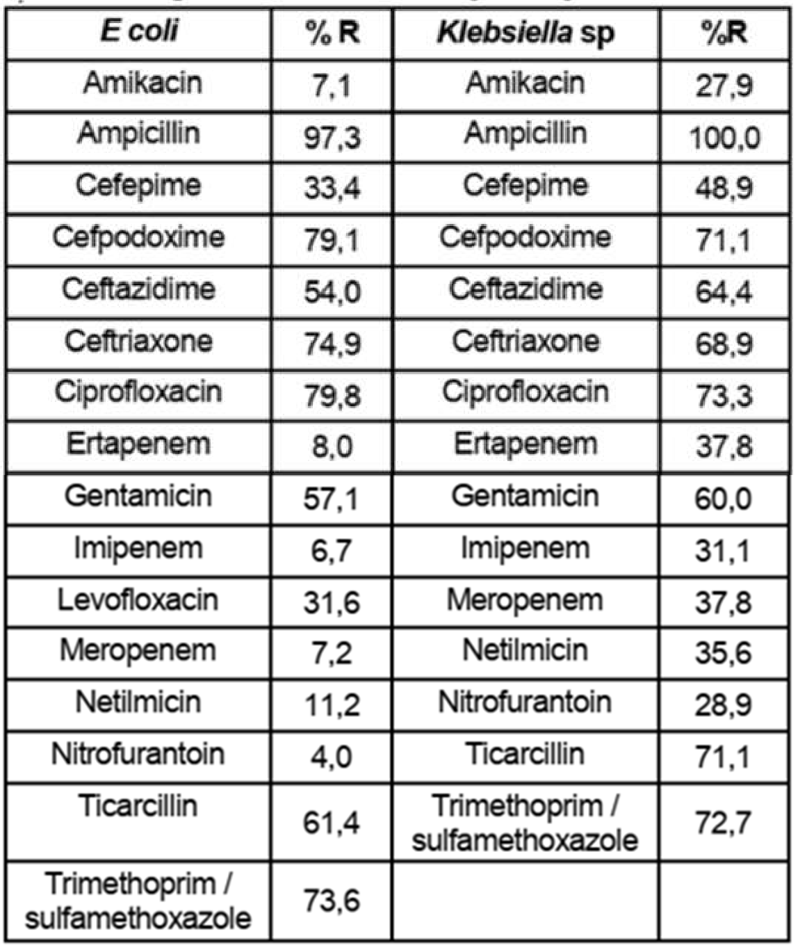

Bệnh nhân nam 42 tuổi được chẩn đoán áp xe ruột thừa, chuẩn bị phẫu thuật nội soi. Dựa vào báo cáo theo bảng, chọn kế hoạch sử dụng kháng sinh phù hợp là gì ?

* 1. Dùng Ciprofloxacin đơn trị liệu
  2. Dùng Ampicillin phối hợp
  3. Dùng Ceftazidim đơn trị liệu

# Dùng Amikacin phối hợp

1. Bệnh nhân nam, 55 tuổi, cao 165 cm, nặng 60 kg, sau mổ mở cắt ruột thừa do viêm phúc mạc ruột thừa. Tiền căn: Tăng huyết áp, thường xuyên sử dụng thuốc steroids vì đau nhức khớp. Các yếu tố làm chậm quá trình lành vết thương của bệnh nhân này là gì ?
   1. Tuổi
   2. Tình trạng dinh dưỡng
   3. Tiền căn bệnh lý

# Thuốc đang sử dụng

1. Giữ ẩm vết thương có vai trò gì trong chăm sóc vết thương ?
   1. Ức chế hoạt động của các enzym hủy mô
   2. Ức chế hoạt động tăng sinh tế bào

# Tạo thuận lợi cho mô hạt lấp đầy vết thương

* 1. Giúp tế bào sừng di chuyển làm lành vết thương

1. Hãy cho biết kết quả xét nghiệm nội tiết nào sau đây phù hợp với tình trạng suy tuyến yên?
   1. FSH tăng, Estradiol tăng
   2. FSH tăng, Estradiol giảm
   3. FSH giảm, Estradiol giảm
   4. FSH không đổi, Estradiol tăng
2. Siêu âm phụ khoa cho trẻ đang có xuất huyết tử cung cơ năng tuổi dậy thì, thường thấy hình ảnh nào?
   1. Không thấy hiện diện của nang vượt trội giữa chu kì
   2. Số lượng nang hốc nhỏ ít hơn so với trẻ bình thường

# Nang echo trống, với vách mỏng, đường kính ≤ 6 cm

* 1. Nang có phản âm dạng lưới bên trong, tồn tại kéo dài

1. Cô A., 28 tuổi, khám vì trễ kinh 2 tuần, ra máu âm đạo ít, siêu âm thấy có khối echo hỗn hợp lòng tử cung 50x48mm, beta hCG 50.000 mUI/mL. Xử trí nào phù hợp?
   1. Thử lại beta hCG sau 2 ngày
   2. Dùng misoprostol
   3. Dùng mifepristone và misoprostol

# Hút nạo lòng tử cung

1. Cô A., 20 tuổi, có bạn tình mới 1 tháng nay, 2 ngày nay cô thấy huyết trắng ra nhiều và hôi nên đi khám. Bạn trai cô một tuần này có triệu chứng tiểu gắt buốt và tiểu mủ. Khám mỏ vịt: cổ tử cung viêm đỏ chạm dễ chảy máu, huyết trắng xanh lượng nhiều ở cổ tử cung và cùng đồ sau. Tác nhân nào cần nghĩ đến đầu tiên?
   1. *Neisseria gonorrhoeae*
   2. *Chlamydia trachomatis*
   3. *Trichomonas vaginalis*
   4. *Candida albicans*
2. Cô A., 33 tuổi, đến khám vì ra huyết trắng hôi. Khám: âm đạo có huyết trắng vàng. Nhỏ huyết trắng vào dung dịch KOH 10% có mùi hôi, pH dịch âm đạo 4.8, có ít clue cell khi soi tươi. Điều trị nào phù hợp?

# Metronidazole 500mg uống 2 lần một ngày trong 7 ngày

* 1. Metronidazole 500mg đặt âm đạo 1 lần một ngày trong 7 ngày
  2. Tinidazole 1g đặt âm đạo mỗi ngày trong 5 ngày
  3. Dung dịch rửa phụ khoa có pH acid

1. Thuốc nào sử dụng trong điều trị loạn khuẩn âm đạo?

# Metronidazole uống

* 1. Metronidazole đặt âm đạo
  2. Rửa âm hộ bằng dung dịch có pH acid
  3. Viên đặt âm đạo phối hợp

1. Cô A., 35 tuổi, khám vì ngứa âm hộ. Khám: Âm hộ sưng đỏ, có dịch trắng đục. Đặt mỏ vịt: huyết trắng “vón cục như phô mai”. Cổ tử cung láng, tử cung và hai phần phụ kích thước bình thường. Xét nghiệm dịch âm đạo:

Tế bào biểu mô (+) Lactobacillus (-) Bạch cầu (+)

Vi trùng Gram âm (-)

Vi trùng Gram dương (+) Sợi tơ nấm (++)

Chẩn đoán là gì?

# Viêm âm đạo do nấm

* 1. Viêm âm đạo do *Trichomonas*
  2. Loạn khuẩn âm đạo
  3. Viêm vùng chậu cấp

1. Trường hợp nào sau đây có nhiều nguy cơ nhiễm nấm âm đạo nhất?
   1. Sử dụng dung dịch vệ sinh phụ khoa thường xuyên

# Điều trị kháng sinh dài ngày

* 1. Thụt rửa sâu trong âm đạo
  2. Sử dụng dụng cụ tử cung chứa đồng

1. Điều trị viêm âm đạo do *Trichomonas* bằng thuốc gì?

# Metronidazole

* 1. Clotrimazole
  2. Fluconazole
  3. Ketoconazole

1. Cô A. có quan hệ không ngừa thai cách nay 6 ngày. Hôm nay đi khám vì không muốn có thai. Phương pháp ngừa thai khẩn cấp nào được lựa chọn?
   1. UPA
   2. Công thức Yuzpe
   3. Thuốc ngừa thai khẩn cấp

# Dụng cụ tử cung chứa đồng

1. Nguyên nhân xuất huyết tử cung bất thường nào thường gặp ở trẻ dậy thì?

# Do cơ năng

* 1. Do ác tính
  2. Do cấu trúc
  3. Do thuốc

1. Cô A., 37 tuổi, có 3 con, bỏ thai 3 lần, kinh tế khó khăn, cô tái khám sau bỏ thai lần 4. Biện pháp tránh thai nào an toàn và thích hợp với cô ta?
   1. Implanon
   2. COCs
   3. Bao cao su

# Triệt sản

Tình huống 1 dùng chung cho câu 53-54

Cô A., 37 tuổi, khám phụ khoa định kỳ và phát hiện một khối u lạc nội mạc tử cung ở buồng trứng bên Phải, kích thước 45*40*35mm. CA 125: 146 U/mL.

1. Nhận định như thế nào về u buồng trứng của cô A.?
   1. Cần thêm dữ kiện
   2. Khối u buồng trứng cơ năng

# Khối u buồng trứng thực thể không tân lập

* 1. Khối u buồng trứng tân lập nghĩ ác tính

1. Xử trí nào là đúng?
   1. MRI bụng chậu

# Theo dõi, không có chỉ định phẫu thuật

* 1. Phẫu thuật nội soi cắt phần phụ phải
  2. Mổ mở cắt hoàn toàn tử cung và 2 phần phụ

1. Nang hoàng thể xuất huyết có thể gặp trong thời điểm nào?
   1. Ngay sau sạch kinh
   2. Trước rụng trứng
   3. Quanh thời điểm rụng trứng

# Sau khi rụng trứng

1. Cô A., 35 tuổi, PARA 1001. Đến khám vì ra máu âm đạo 1 tuần nay. Khám lâm sàng không phát hiện bất thường, siêu âm ghi nhận nhân xơ tử cung L0 kích thước 2cm. Beta hCG âm. Lựa chọn nào phù hợp cho cô A?
   1. COCs
   2. Điều trị GnRH đồng vận

# Nội soi buồng tử cung cắt nhân xơ

* 1. SPRM

# Tình huống 2 dùng chung cho câu 57-58

Cô A., 35 tuổi. Đến khám vì ra máu kinh kéo dài, siêu âm ghi nhận khối nhân xơ tử cung đường kính 3cm, 1/3 khối lấn vào lòng tử cung. Beta hCG âm tính

1. Chẩn đoán vị trí khối nhân xơ theo FIGO phù hợp là gì?
   1. L1

# L2

* 1. L3
  2. L4

1. Điều trị nào phù hợp cho cô A.?

# SPRM

* 1. Progesteron
  2. GnRH đồng vận
  3. Nội soi buồng tử cung cắt nhân xơ

1. Cô A., 33 tuổi, tế bào học cổ tử cung cho kết quả ASC-US. Nên làm gì tiếp theo?
   1. Soi cổ tử cung

# Định type HPV

* 1. Theo dõi bằng tế bào học sau 3 tháng
  2. Theo dõi bằng tế bào học sau 6 tháng

1. Cô A., 32 tuổi, kết quả tế bào học cổ tử cung là âm tính, HPV dương. Cần làm gì tiếp theo?
   1. Soi cổ tử cung

# Định type HPV

* 1. Làm lại co-testing sau 1 năm
  2. Làm lại co-testing sau 3 năm

1. Cô A., 23 tuổi, kết quả tế bào học cổ tử cung là LSIL, HPV dương tính. Cần làm gì tiếp theo?
   1. Soi cổ tử cung
   2. Làm lại tế bào học 6 tháng sau

# Làm lại tế bào học sau 1 năm

* 1. Làm lại tế bào học sau 3 năm

1. Khám vú nên thực hiện vào thời điểm nào của chu kỳ kinh là dễ dàng và chính xác nhất?
   1. Ngày 1

# Ngày 8

* 1. Ngày 15
  2. Ngày 22

1. Cô A., 41 tuổi, PARA 2002, khám vú lần đầu tiên vì thấy căng đau vú phải đã 1 tuần. Mẹ cô mới qua đời vì ung thư vú. Bệnh sử chưa ghi nhận bất thường. Khám: 2 vú không sang thương, không điểm đau khu trú, không tiết dịch bất thường, hạch vùng không sờ chạm. MRI và nhũ ảnh bình thường. Tư vấn kế hoạch nào sau đây để tầm soát ung thư vú cho cô A?

# Tiếp tục duy trì tự nhận thức về vú

* 1. Khám vú định kỳ mỗi 3 tháng
  2. Chụp nhũ ảnh định kỳ mỗi 6 tháng
  3. Chụp MRI vú định kỳ mỗi 6 tháng

1. Bổ sung sắt cho 1 thai phụ như thế nào là phù hợp?
   1. Chỉ khi có thiếu máu thiếu sắt

# Từ tam cá nguyệt thứ 1 trở về sau

* 1. Từ tam cá nguyệt thứ 2 trở về sau
  2. Từ tam cá nguyệt thứ 3 trở về sau

1. Cô A., vòng kinh 28 ngày, đều. Cô ra huyết âm đạo ít, lúc 7 tuần sau kinh chót, siêu âm lòng tử cung có 1 túi thai MSD = 30mm, có yolk sac, chưa thấy phôi. Kết luận nào sau đây là phù hợp?
   1. Thai giai đoạn sớm
   2. Thai khoảng 7 tuần chưa rõ sinh tồn

# Thai lưu

* 1. Chưa thể kết luận

1. Cô A. có kinh đều, chu kỳ 28 ngày. Thai lần này thụ tinh trong ống nghiệm. Tuổi thai tính theo kinh chót là 37 tuần, tuổi thai tính theo ngày chuyển phôi là 38 tuần. Đã được siêu âm lúc thai 7 tuần và 11 tuần. Tuổi thai tính theo dữ kiện nào là chính xác?
   1. Theo kinh chót

# Theo ngày chuyển phôi

* 1. Cần kết hợp thêm dữ kiện siêu âm lúc 7 tuần
  2. Cần kết hợp thêm dữ kiện siêu âm lúc 11 tuần

1. Cô A., có thai 7 tuần, 2 tuần trước, không biết mình đang có thai, cô bị viêm họng và có uống thuốc mua ở tiệm thuốc tây. Cần làm gì tiếp theo?
   1. Khám thai thường quy

# Xác định loại thuốc đã dùng

* 1. Sinh thiết gai nhau khi đủ điều kiện
  2. Chấm dứt thai kỳ

1. Cô A., 47 tuổi, PARA 1011, trễ kinh 2 tuần, tự thử test nhanh hCG (+). 2 hôm nay cô ra máu âm đạo ít, rỉ rả, không đau bụng. Khám: âm đạo, cổ tử cung bình thường, tử cung lớn hơn bình thường. Siêu âm: khối echo hỗn hợp ở lòng tử cung 33x55mm, trong có nhiều echo trống nhỏ. 2 phần phụ bình thường. Beta hCG 85000 mUI/mL. Chẩn đoán phù hợp nhất là gì?
   1. Thai chưa rõ vị trí
   2. Thai trong tử cung chưa rõ sinh tồn

# Thai trứng

* 1. Thai lưu thoái hoá

1. Cô A., 39 tuổi, mang thai lần đầu tiên, tuổi thai 12 tuần vô kinh. Mong muốn có một sàng lọc lệch bội tối ưu. Chỉ định nào là hợp lý?

# NIPT và siêu âm hình thái học quý I

* 1. Soft marker và triple test
  2. Siêu âm hình thái học quý I và triple test
  3. Double test và độ mờ da gáy

# Tình huống 3 dùng chung cho câu 70-71

Sản phụ A., 25 tuổi, PARA 1001 (Sanh thường bé 3600g), thai 37 tuần, thai chậm tăng trưởng trong tử cung, ước lượng cân thai 2200g, vào chuyển dạ tự nhiên. Lúc này cổ tử cung 2cm, 50%, đầu -1, ối vỡ, khung chậu bình thường. Với CTG như hình

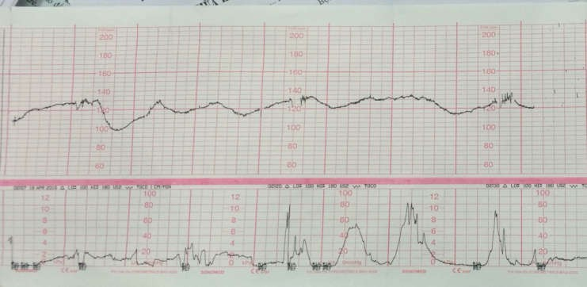

1. Kết quả của CTG này (theo ACOG 2009) là gì?
   1. Nhóm I
   2. Nhóm II

# Nhóm III

* 1. Chưa đủ dữ kiện để phân nhóm

1. Xử trí tiếp theo là gì?
   1. Theo dõi thêm
   2. Hồi sức thai

# Mổ lấy thai

* 1. Computerized CTG

1. Sản phụ A., 32 tuổi, PARA 0000. Tiền căn khoét chóp cổ tử cung. Khám thai định kỳ, thai 16 tuần. Xử trí nào là phù hợp?

# Khâu vòng cổ tử cung

* 1. Đặt vòng nâng cổ tử cung
  2. Progesterone
  3. Theo dõi thường quy

1. 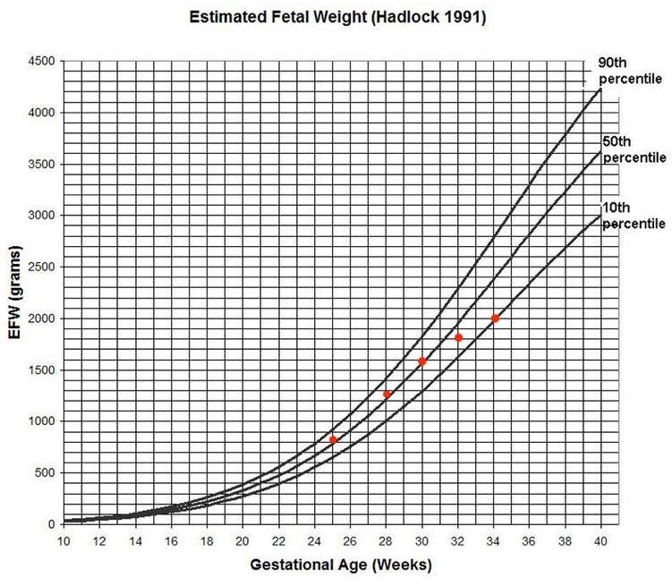Sản phụ A., 32 tuổi, con so. Cân nặng thai được biểu thị bằng các chấm trên biểu đồ. Hiện thai được 34 tuần. NST có đáp ứng. Nhận định gì về sự phát triển của thai là phù hợp?
   1. Tăng trưởng bình thường
   2. Thai nhỏ so với tuổi thai

# Thai chậm tăng trưởng

* 1. Chưa đủ dữ kiện

# Tình huống 4 dùng chung cho câu 74-75

Sản phụ A., 30 tuổi, con so, khám thai bình thường. Thai 39 tuần, vào chuyển dạ tự nhiên, quá trình chuyển dạ như sản đồ. Tại thời điểm 10h, tim thai nhóm I, ối vỡ, chẩm chậu trái trước, bướu huyết thanh nhỏ.

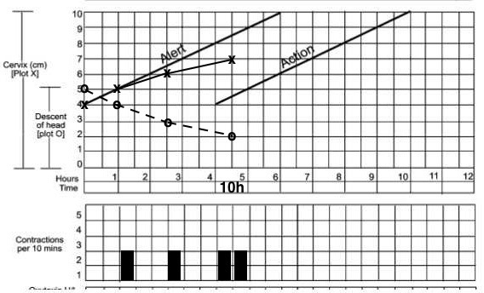

1. Nhận xét gì về chuyển dạ này?
   1. Nhanh hơn bình thường
   2. Trong giới hạn bình thường

# Có khuynh hướng bất thường

* 1. Đã ngừng tiến triển

1. Xử trí tiếp theo là gì?
   1. Theo dõi thường quy
   2. Đánh giá lại sau 2 giờ
   3. Mổ lấy thai

# Tăng co

1. Trong giai đoạn I chuyển dạ, cổ tử cung bắt đầu mở nhanh từ thời điểm nào?
   1. ≥ 3cm
   2. ≥ 4cm
   3. ≥ 5cm

# ≥ 6cm

Tình huống 5 dùng chung cho câu 77-78

Cô A., sau sanh mổ 20 ngày. Vào viện vì ra máu âm đạo nhiều sau khi chườm nóng vùng bụng. Khám: mạch 100 lần/phút, huyết áp 110/70mmHg. Bụng mềm, không đề kháng, vết mổ khô. Tử cung to trên rốn. Âm đạo nhiều máu cục, máu chảy từ lòng tử cung. Cô được chẩn đoán băng huyết sau sanh muộn và được hồi sức.

1. Nguyên nhân nào được nghĩ đến nhiều nhất?
   1. Sót nhau
   2. Tổn thương vết mổ cơ tử cung

# Đờ tử cung

* 1. Thông nối động tĩnh mạch cơ tử cung

1. Xử trí nào là phù hợp?
   1. Nạo buồng tử cung
   2. Mở bụng thám sát

# Thuốc co hồi tử cung

* 1. Thuyên tắc động mạch tử cung

1. Cô A., thai 32 tuần, tiền sản giật nặng, phù toàn thân. Chế độ ăn cần chú ý điều gì?
   1. Ăn lạt
   2. Uống ít nước
   3. Ăn uống bình thường

# Ăn nhiều đạm

1. Cô A., sau sanh thường 1 tháng, đang cho con bú hoàn toàn. Hôm nay, vú trái đau, căng. Can thiệp nào là chủ yếu?
   1. NSAIDs

# Hút sữa

* 1. Chườm ấm
  2. Kháng sinh

1. Bệnh nhân Nam 25 tuổi bị tai nạn giao thông với hình Xquang xương đùi Trái thẳng bên dưới. Xương gãy có di lệch nào sau đây?

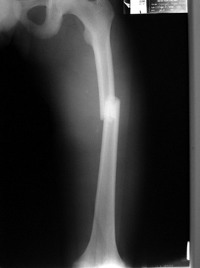

# Sang bên ra ngoài, gập góc mở vào trong

* 1. Sang bên vào trong, gập góc mở vào trong
  2. Sang bên ra ngoài, gập góc mở ra ngoài
  3. Sang bên vào trong, gập góc mở ra ngoài

1. Bệnh nhân Nữ 45 tuổi bị tai nạn giao thông có tổn thương ổ cối Phải trên hình X quang khung chậu thẳng bên dưới. Chỉ định cận lâm sàng nào sau đây phù hợp để chẩn đoán rõ tổn thương?

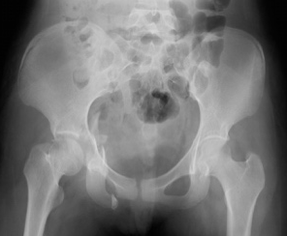

* 1. X quang khớp háng Phải chéo chậu và chéo bịt
  2. X quang khung chậu inlet và outlet

# Cắt lớp vi tính dựng hình khung chậu

* 1. MRI vùng chậu có cản từ

1. Các triệu chứng chắc chắn chẩn đoán xác định gãy xương trên lâm sàng bao gồm các dấu hiệu nào sau đây?

# Cử động bất thường, biến dạng chi, lạo xạo xương

* 1. Cử động bất thường, ấn đau chói, lạo xạo xương
  2. Cử động bất thường, biến dạng chi, mất chức năng vận động chi
  3. Cử động bất thường, biến dạng chi, sưng bầm tím chi

1. Bệnh nhân nữ 56 tuổi tới khám sau khi điều trị bảo tồn gãy 1/3 dưới thân xương cánh tay phải không liệt thần kinh quay 06 tháng. Khám thấy ổ gãy còn cử động bất thường, vùng ổ gãy ấn không đau, X quang hình bên dưới. Chẩn đoán lâm sàng được nghĩ tới nhiều nhất là gì?

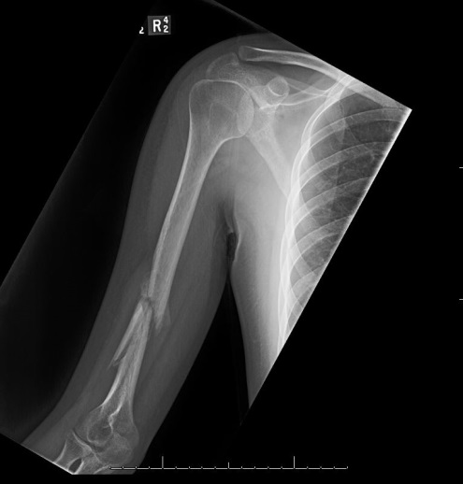

* 1. Chậm liền xương
  2. Liền xương không hoàn toàn
  3. Thiểu dưỡng xương

# Khớp giả thân xương

1. Xử trí nào sau đây KHÔNG tuân thủ các nguyên tắc điều trị nhiễm trùng vết thương sau gãy xương hở?

# Điều trị chủ yếu bằng kháng sinh phổ rộng liều cao

* 1. Cắt lọc vết thương lại nếu còn giả mạc dịch mủ
  2. Bất động xương ổ gãy bị nhiễm trùng vững chắc
  3. Cấy bệnh phẩm xương viêm tìm tác nhân gây bệnh

1. Bệnh nhân nam 45 tuổi, bị tai nạn giao thông, máu tụ nội sọ, kèm gãy kín đầu dưới xương quay tay trái, đã được nắn bó bột cánh bàn tay trái tại phòng cấp cứu. Hậu phẫu ngày thứ 2 lấy máu tụ giải áp, các ngón tay trái sưng, màu tái, sờ lạnh. Điều cần làm ngay là gì?
   1. Thuốc giảm sưng đường tĩnh mạch
   2. Rạch dọc bột tất cả các lớp
   3. Kê tay cao 20 cm so với tâm nhĩ phải

# Tháo bỏ bột, cố định tạm bằng nẹp vải

1. Bướu xương nào thường gặp nhất ở bệnh nhân tuổi trên 40 ?
   1. Bướu sụn xương
   2. Sarcoma sụn
   3. Sarcoma tạo xương

# Bướu ác di căn xương

1. Trên X-quang qui ước, hình ảnh nào sau đây gợi ý viêm xương khớp do lao?
   1. Hủy xương quanh khớp

# Khe khớp hẹp, nham nhở

* 1. Xương tù, xương chết
  2. Trật khớp, dính khớp

1. Khả năng tự điều chỉnh sau gãy xương của trẻ em có đặc điểm nào sau đây?
   1. Chi trên tốt hơn ở chi dưới
   2. Ở thân xương tốt hơn ở đầu xương

# Ở mặt phẳng vận động tốt hơn mặt phẳng trán

* 1. Khả năng tự chỉnh tối ưu nhất ở trẻ em ≤ 10 tuổi

1. Một bé trai 7 tuổi chạy xe đạp té chống tay phải xuống đất, bị gãy bong sụn tiếp hợp lồi cầu ngoài xương cánh tay phải. Biến chứng muộn điển hình tại khuỷu của loại gãy này là gì?

# Vẹo ngoài

* 1. Vẹo trong
  2. Ưỡn quá mức
  3. Mất gấp – duỗi

1. Biện pháp nào sau đây ảnh hưởng mạnh nhất đến kết quả điều trị chấn thương cột sống?
   1. Đội sơ cứu có ít nhất 2 người
   2. Phẫu thuật càng sớm càng tốt

# Cấp cứu ban đầu đúng cách

* 1. Chuyển bệnh nhân đến cơ sở y tế gần nhất càng sớm càng tốt

1. Cách khám phản xạ hành hang (Bulbocavernosus reflex) nào dưới đây là đúng qui cách ?
   1. Bóp vào gốc dương vật

# Gõ trên xương mu

* 1. Kích thích xung quanh hậu môn
  2. Kích thích túi cùng Douglas

1. Bệnh nhân nam, 30 tuổi, có chấn thương cũ khớp háng phải trước đây không rõ chẩn đoán, hiện đi lại khập khiểng, nhìn so sánh chân phải có vẻ ngắn hơn chân trái khoảng 3cm, nhưng đo chiều dài tương đối và tuyệt đối 2 chân lại bằng nhau. Triệu chứng này rất có thể do thương tổn nào gây ra?
   1. Co rút dạng khớp háng phải

# Co rút khép khớp háng phải

* 1. Co rút xoay trong
  2. Co rút xoay ngoài

1. Yếu tố nào sau đây làm tăng nguy cơ nhiễm trùng dẫn đến viêm xương cấp tính sau gãy xương hở?

# Vết thương dập nát

* 1. Độc lực vi khuẩn
  2. Mổ cắt lọc sớm 6 đến 12 giờ sau gãy xương
  3. Bất động xương gãy bằng cố định ngoài

1. Bệnh nhân vào khám với cố định ngoài cẳng chân, lỗ dò chảy dịch thấm ra gạc băng vết thương nhiều như hình bên dưới từ 2 tuần nay.Tiền sử: bị tai nạn giao thông gãy hở hai xương cẳng chân trái đã được mổ tại một bệnh viện tuyến tỉnh 3 lần; lần gần nhất: cố định ngoài cẳng chân 3 tháng.

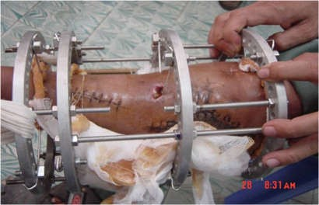

Chẩn đoán lâm sàng nào phù hợp nhất với trường hợp này ?

* 1. Gãy hở hai xương cẳng chân nhiễm trùng
  2. Nhiễm trùng mạn tính mô mềm cẳng chân

# Viêm xương mạn tính cẳng chân

* 1. Dò dịch do phản ứng chỉ khâu

1. Bệnh cảnh lâm sàng:

* Bệnh sử: Bệnh nhân nam, 30 tuổi, bị tai nạn giao thông cách khoảng 2 tuần, gãy hở hai xương cẳng chân trái, đã được mổ cắt lọc, cố định ngoài.
* Khám:

+ Thể trạng gầy, da niêm hồng nhạt

+ Bệnh nhân có môi khô, lưỡi dơ. Sốt 38,5 độ C

+ Khám lâm sàng thấy vết thương mất da mặt trước trong 1/3 giữa cẳng chân khoảng 10x10cm, vết thương chảy dịch trắng đục, lộ xương chày và ổ gãy xương, xương đổi màu ngà, đen, xơ chai.

Chẩn đoán lâm sàng nghĩ đến nhiều nhất ở bệnh nhân này là gì?

* 1. Nhiễm trùng mô mềm cấp tính/ gãy hở cẳng chân
  2. Mất da rộng cẳng chân/ gãy hở cẳng chân
  3. Viêm xương mãn tính/ gãy hở cẳng chân

# Nhiễm trùng xương cấp tính/ gãy hở cẳng chân

1. Bệnh nhân nữ, 36 tuổi, nhập viện vì đau hông lưng trái quặn từng cơn, lan mặt trong đùi trái, không sốt, tiểu gắt buốt, tiền sử điều trị sỏi đường tiết niệu nhiều lần. Xét nghiệm hình ảnh học nào có giá trị nhất để chẩn đoán?
   1. Siêu âm bụng
   2. K.U.B.
   3. IVP (UIV)

# CT-scan bụng chậu không có thuốc cản quang

1. Bệnh nhân nam 50 tuổi vào viện vì đau hông lưng bên trái, không sốt. BUN:17mg%, Creatinine 1,1mg%; KUB: có bóng cản quang vùng thận bên trái kích thước khoảng 30 mm, siêu âm bụng: thận trái có sỏi và ứ nước độ 2, niệu quản không dãn; thận phải bình thường; UIV: 2 thận có bài tiết. Chọn lựa phương pháp điều trị nào thích hợp nhất?
   1. Mổ mở lấy sỏi kết hợp thám sát bệnh lý khúc nối
   2. Tán sỏi ngoài cơ thể (ESWL)

# Tán sỏi thận qua da (PCNL)

* 1. Nội soi sau phúc mạc lấy sỏi

1. Bệnh nhân bị sỏi đường tiết niệu, trường hợp nào sau đây được can thiệp cấp cứu ngoại khoa?
   1. Sỏi thận đài dưới kèm tiểu đêm

# Sỏi niệu quản kèm sốt và đau hông lưng

* 1. Tiểu gắt buốt kéo dài và tái phát nhiều lần
  2. Cơn đau quặn thận kèm tiểu máu đại thể

1. Bệnh nhân nam, 70 tuổi. Gần 1 năm nay, bệnh nhân tiểu khó. Siêu âm thấy tuyến tiền liệt có kích thước 40 mL, nước tiểu tồn lưu sau khi tiểu rất ít. Xét nghiệm máu cho thấy PSA toàn bộ là 6 ng/mL. Thăm khám trực tràng chưa ghi nhận bất thường. Tiếp theo cần thực hiện:

# Xét nghiệm tỷ lệ PSA tự do / PSA toàn bộ

* 1. Sinh thiết tuyến tiền liệt dưới hướng dẫn siêu âm trực tràng
  2. Chụp cắt lớp vi tính cản quang hệ niệu
  3. MRI tuyến tiền liệt có cản từ

1. Tại sao chấn thương thận kín có thể điều trị bằng nội khoa bảo tồn?
   1. Thận ít bị chảy máu khi bị tổn thương
   2. Thận nằm rất sâu nên thương tổn của thận không lớn khi bị chấn thương

# Thận nằm sau phúc mạc nên cho phép hình thành khối máu tụ có áp lực

* 1. Bệnh nhân có 2 thận nên một thận bị chấn thương sẽ không gây biến chứng nghiêm trọng

1. Bệnh nhân nam 45 tuổi, khám sức khỏe tổng quát phát hiện có nang to 5 cm ở cực trên thận trái độc nhất, nang có vôi hóa vách nang, mật độ không đồng nhất. Hướng xử trí tiếp theo là gì?
   1. Sinh thiết nang thận
   2. Cắt thận bán phần thận

# Chụp MSCT hệ niệu có cản quang

* 1. Phẫu thuật nội soi cắt chóp nang thận

1. Bệnh nhân nữ, 45 tuổi, đến khám vì triệu chứng khó thở. Tiền căn ghi nhận có đợt viêm họng cấp phải nhập viện điều trị năm 10 tuổi. Thăm khám: khó thở khi nằm đầu thấp, nghe được âm thổi 3/6 ở vị trí mỏm tim vào giữa kỳ tâm trương. Chẩn đoán phù hợp nhất là gì?
   1. Bệnh hở van hai lá

# Bệnh hẹp van hai lá

* 1. Bệnh thông liên nhĩ
  2. Bệnh thông liên thất

1. Bệnh nhân nữ, 65 tuổi, đến khám vì triệu chứng tê chân, cảm giác kiến bò, nặng mỏi chân kèm phù hai chân hơn 10 năm nay, triệu chứng ngày càng tăng, chân phù nhiều vào buổi chiều tối kèm đau từ vùng đùi lan đến cẳng chân. Chẩn đoán phù hợp nhất là gì?
   1. Tắc động mạch mãn tính chi dưới

# Suy tĩnh mạch mạn tính hai chi dưới

* 1. Bệnh lý thoát vị đĩa đệm cột sống thắt lưng
  2. Huyết khối tĩnh mạch sâu hai chi dưới

1. Bệnh nhân nam, 25 tuổi, bị tai nạn giao thông giờ thứ 2, không rõ cơ chế. Tình trạng nhập viện: Mạch 120 lần / phút, Huyết áp 100/80 mmHg, SpO2 85%, bệnh nhân kích thích, vật vã, phế âm giảm bên trái, bụng chướng nhẹ, nhiều vết trầy xước trước ngực, bụng 2 bên. Xử trí đầu tiên trên bệnh nhân này là gì?
   1. Đặt 2 đường truyền tĩnh mạch lớn, xả dịch nhanh

# Đặt nội khí quản giúp thở

* 1. Chụp CT scan đầu – ngực – bụng có cản quang
  2. Siêu âm có trọng điểm tại giường

1. Bệnh nhân bị tai nạn giao thông khi đang điều khiển xe gắn máy, vào viện ngay sau đó với tình trạng gãy hở 2 xương cẳng chân phải, đã được sơ cứu băng và nẹp cố định chân phải. Khám chân phải: lạnh từ cổ chân đến bàn chân, tím nhẹ bàn chân, mạch khoeo khó bắt do sưng nề vùng gối nhiều, vận động và cảm giác bàn chân giảm. X quang 2 xương cẳng chân phải: gãy mâm chày phải và đầu trên xương mác. Thái độ xử trí tiếp theo là gì?
   1. Mở băng thám sát vết thương
   2. Siêu âm mạch máu chi dưới
   3. Chụp CT scan mạch máu chi dưới

# Thám sát mạch máu trong mổ

1. Bệnh nhân nữ, 71 tuổi có tiền sử hút thuốc 40 gói năm. Trên phim X-quang ngực thẳng ghi nhận có một nốt ở ngoại vi thùy trên bên trái. Kết quả xét nghiệm phù hợp với ung thư phổi tế bào nhỏ, trên phim CT scan ngực ghi nhận có hạch trung thất hai bên nhưng không có tổn thương ngoài lồng ngực. Lựa chọn điều trị tốt nhất cho bệnh nhân này là gì?
   1. Xạ trị, sau đó phẫu thuật
   2. Phẫu thuật, sau đó là hóa trị
   3. Hóa trị, sau đó phẫu thuật

# Hoá trị, sau đó xạ trị

1. Bệnh nhân nữ 49 tuổi, tiền sử tăng huyết áp, có triệu chứng sụp mi mắt 4 tháng nay, nhẹ vào buổi sáng, nặng dần vào buổi chiều tối, triệu chứng nặng dần. Khoảng 1 tuần nay, bệnh nhân có biểu hiện nói ngọng, khó nhai và khó nuốt nên nhập viện. Thăm khám lâm sàng: mạch 85 lần/phút, nhiệt độ 370C, huyết áp 140/90mmHg, tri giác tỉnh táo, không khó thở, sụp mi mắt, nói ngọng, sức cơ tay và chân 5/5. Cận lâm sàng cần thiết nhất để xác định chẩn đoán là gì?
   1. Chụp X quang ngực thẳng và nghiêng

# Xét nghiệm kháng thể kháng nhân

* 1. Chụp CT scan ngực có tiêm thuốc cản quang
  2. Chụp MRI ngực có cản từ

1. Bệnh nhân nam, 75 tuổi đến phòng cấp cứu vì đau cổ và yếu tứ chi sau khi té bật ngửa. Khám ghi nhận bệnh nhân tỉnh, tê hai tay từ vai trở xuống. Hai tay sức cơ: 3/5, 2 chân sức sơ: 2/5, cầu bàng quang (+). Chẩn đoán sơ bộ phù hợp nhất là gì?

# Chấn thương cột sống cổ- tuỷ sống cổ

* 1. Chấn thương cột sống cổ - chèn ép rễ cổ
  2. Chấn thương cột sống cổ - đám rối thần kinh cánh tay
  3. Chấn thương cột sống cổ - chèn ép thần kinh quay

1. Bệnh nhân nam 35 tuổi, nhập viện vì mê sau tai nạn giao thông. Khám: mê, kích thích đau đáp ứng co hai tay và duỗi hai chân, đồng tử hai bên 5 mm, mất phản xạ ánh sáng. Thang điểm Glasgow của bệnh nhân này là bao nhiêu?
   1. 3
   2. 4

# 5

* 1. 6

1. Tình huống 6 dùng chung cho 2 câu. Bệnh nhân nam 25 tuổi nhập viện vì đau lưng lan chân phải sau khi khiêng bao gạo khoảng 20kg. Bệnh nhân khai đau dọc mặt sau đùi phải, mặt sau cẳng chân phải. Khám chân phải ghi nhận: yếu động tác nhón gót chân phải, giảm phản xạ gân gót bên phải. Rễ thần kinh nào bị tổn thương?
   1. L 3 bên phải
   2. L 4 bên phải
   3. L 5 bên phải

# S 1 bên phải

1. Cận lâm sàng phù hợp nhất để chẩn đoán là gì?
   1. Điện cơ hai chân
   2. CTscan cột sống thắt lưng không cản quang

# MRI cột sống thắt lưng không tương phản từ

* 1. X-quang cột sống thắt lưng thẳng, nghiêng, cúi, ngửa

# Tình huống 7 dùng chung cho 2 câu 113 và 114

Bệnh nhân nam, 50 tuổi, tiền căn hút thuốc lá 40 năm, nhập cấp cứu ngay sau khi đột ngột đau đầu dữ dội. Khám: bệnh nhân tỉnh, Glasgow 14 điểm, cổ gượng.

1. Chẩn đoán lâm sàng phù hợp nhất là gì?

# Xuất huyết dưới nhện tự phát

* 1. Máu tụ trong não tự phát
  2. Máu tụ dưới màng cứng cấp tính
  3. Nhồi máu não

1. Bệnh nhân nữ, 40 tuổi, không tiền căn chấn thương, nhập viện vì đau đầu âm ỉ 6 tháng. Một tháng nay yếu dần nửa người phải. Khám: tỉnh, tiếp xúc tốt, yếu ½ người phải, sức cơ 4/5, Babinski (+) bên phải. Chẩn đoán sơ bộ là gì?
   1. U não hố sau bên trái

# U não bán cầu trái

* 1. Nhồi máu não bán cầu trái
  2. Túi phình động mạch não chưa vỡ

1. Diễn tiến tự nhiên nào ÍT GẶP trong ung thư cổ tử cung?

# Lan ra trước vào bàng quang

* 1. Lan xuống dưới vào âm đạo
  2. Lan sang 2 bên vào chu cung
  3. Di căn hạch chậu

# Tình huống 8 dùng chung cho câu 116, câu 117

1. Bà A., 60 tuổi, đến khám vì bướu vú phải. Khám ghi nhận bướu vú phải vị trí 10 giờ, kích thước 3 cm, sượng, giới hạn không rõ, ít di động so với mô vú, di động so với thành ngực. Hạch nách phải 1 cm, chắc, di động. Hạch trên đòn phải 2 cm. Kết quả FNA bướu vú và hạch trên đòn phải: Carcinôm vú di căn hạch. Các cơ quan khác chưa phát hiện bất thường. Xếp giai đoạn lâm sàng cho bệnh nhân này là gì?
   1. T1N1M1
   2. T2N1M0
   3. T2N2M0

# T2N3M0

1. Hướng điều trị thích hợp nhất cho bà A. là gì?
   1. Phẫu thuật cắt bướu sau đó hóa trị
   2. Đoạn nhũ phải + Nạo hạch nách phải

# Hóa trị tân hỗ trợ sau đó phẫu trị

* 1. Liệu pháp bảo tồn vú

1. Bà B., 55 tuổi, được chẩn đoán trước mổ là ung thư cổ tử cung FIGO IB1 và được phẫu thuật cắt tử cung tận gốc và nạo hạch chậu 2 bên. Kết quả sau mổ: bướu cổ tử cung 1 cm, chưa xâm lấn túi cùng, giải phẫu bệnh là carcinôm tế bào gai không sừng hóa xâm nhập ở cổ tử cung, grad 2; chu cung và diện cắt bình thường; di căn 1 hạch chậu phải. Điều trị tiếp theo phù hợp cho bà B. là gì?
   1. Theo dõi – Tái khám định kỳ
   2. Xạ trị
   3. Hóa trị

# Hóa – xạ trị đồng thời

1. Ông C., 55 tuổi đến khám vì đi tiêu ra máu. Nội soi trực tràng phát hiện búi trĩ kèm khối sùi cách bờ hậu môn 9 cm, đưa ống soi qua được. Giải phẫu bệnh khối sùi: Carcinôm tuyến grad 2. Phương tiện nào sau đây là tốt nhất để đánh giá giai đoạn bướu cho bệnh nhân?
   1. CT scan bụng chậu có cản quang

# MRI vùng chậu có cản từ

* 1. X quang đại tràng cản quang
  2. PET.CT

1. Cô Y, 30 tuổi, đi khám vì bướu vùng cổ. Khám phát hiện nhân giáp thùy phải 1,5 cm, chắc. FNA nhân giáp: Carcinôm tuyến giáp dạng nhú. Bệnh nhân được phẫu thuật cắt thùy phải tuyến giáp. Kết quả giải phẫu bệnh sau mổ: Carcinôm tuyến giáp dạng nhú, chưa xâm lấn vỏ bao. Điều trị tiếp theo thích hợp nhất cho bệnh nhân là gì?
   1. I131
   2. Xạ trị ngoài

# Điều trị nội tiết

* 1. Hóa trị

# --HẾT--